建军节丨山河依旧岁月同歌 建军八一永铸军魂
松韵工作室 中南资生苑

2020-08-01



又是八月一，又是一年建军节
每当今日就会想起
那为了共和国而牺牲的一袭袭绿绒装
那些为了人民服务的最可爱的人


忆往昔，全国上下奋力求解放

在抗日战争期间，不论是军队还是人民百姓，居住、饮食条件都更加艰苦。其中在1937年卢沟桥事变后的1938年1月中旬，泰安、肥城等地数支起义队伍汇集空杏寺，宣布成立山东西区人民抗敌自卫团，发动了泰西武装起义。
他们内部选出十余位革命者到当地附近一处叫作“鹁鸽崖”的地方。尽管该地地形险要，可以很轻松卡死日军上来的路。但是问题也不小，数九寒冬、风雪交加，住在山壁上的一个两米深、四米宽的天然凹洞里，仅有一床薄棉被加上单薄的衣衫。而且附近没有水源，提水要走两三里山路，老百姓还被当地反动地主蒙蔽，拒绝给革命者送水支援。
而这些革命者在悬崖峭壁上，在艰苦的条件下阻挡了日军的猛烈进攻。
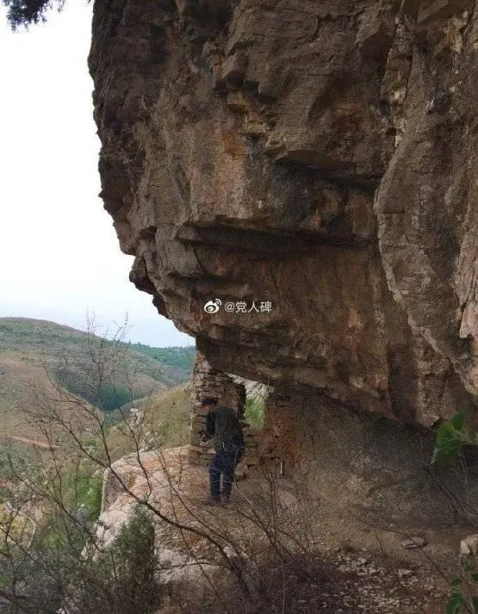
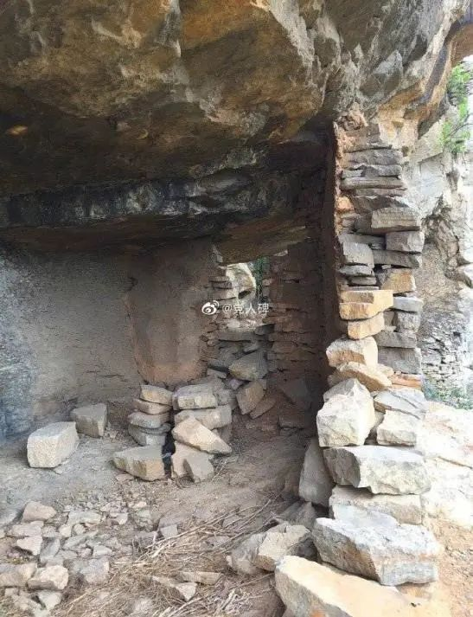
不仅作战环境险峻，抗日战争时，人民军队的食物也是十分匮乏。
当时八路军的吃食就是发霉的小米饭、黑硬的窝窝头，连下饭的咸菜和辣椒都没有。有时候熟饭没有，能在小河沟里把小米泡软吃就已经很不错了。有次战斗把日伪军撵走了，大家看到他们吃剩下的小米和锅巴，兴奋得和过年一样。
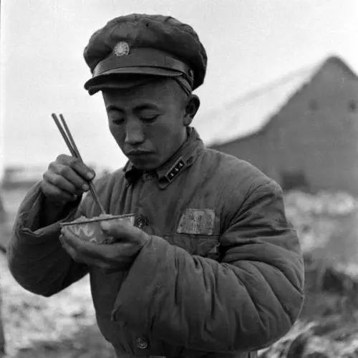
通过这些我们可以看出人民军队从诞生就有艰苦奋斗的优良传统，军民上下共患难。

现如今，军民一心抗役战天灾
如今到了二十一世纪，和平与发展是世界的大环境。但每当地区遭受灾难时，人民解放军总是冲在最前列，为人民服务，帮助人民走出灾祸。
今年一月，武汉疫情爆发，在《中国人民解放军军歌》的歌声中海军军医大学医疗队于除夕夜驰援武汉，当晚达到武汉协助武汉人民对抗疫情。
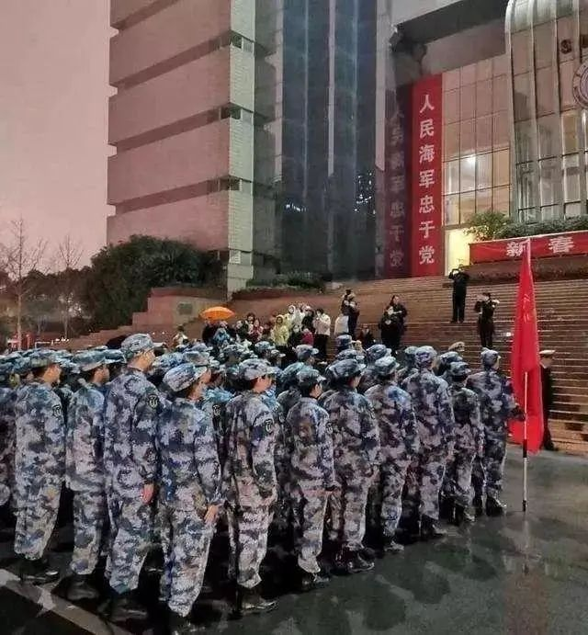
今年七月份长江沿岸洪水爆发，是人民军队冲在前列。前几天那位上新闻联播的火箭军战士，他那句“想让大家都知道我们火箭军这种抗洪精神，让大家都看到，有我们火箭军在，请放心！”是给人民群众最大的定心丸。
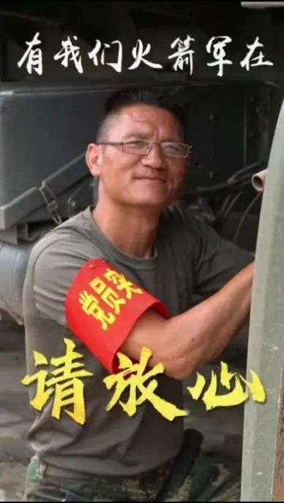
洪水不仅对人民百姓的生命财产造成了损害，长江沿岸的农户的辛勤劳作成果也因为洪水全部白费。人民子弟兵则在抗洪之后帮助当地农民插秧，为当地农民减少因洪水带来的损失。
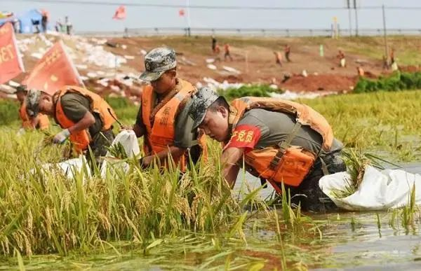
解放军的负重前行为我们的岁月静好提供保障。解放军全心全意为人民服务，我们也要为他们做好后备工作。抗战时期，尽管条件艰苦但人民百姓依旧协助人民军队、共同抵御外敌。如今他们在前线奋力抗洪，后方有野营淋浴挂车、野战炊事挂车来满足他们的基本需求，缓解他们抗洪工作后的疲惫。

随着时间的推移，八一建军节的意义不仅是为了纪念南昌起义，更是为了弘扬中国人民解放军那种艰苦奋斗、奋发有为、不怕苦、不怕死的精神。此外，它还让我们不忘过去那段屈辱的历史，提醒我们要勿忘历史，尊敬那些替我们负重前行的人民军队。

中南资生苑 松韵工作室
文案/李旭阳
图片/网络、微博博主@党人碑（侵删）
编辑/姚卿耀
相关史料：@党人碑
本期责编/王静姝
官方微博/@中南资生苑
投稿邮箱/csu_zsy@qq.com

